窗体底端

**不要在机场等一艘船**

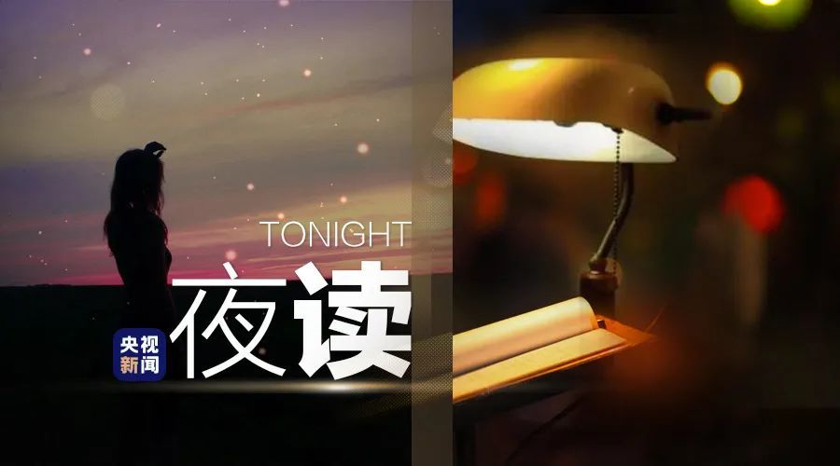

最近，2020十大年度BGM出炉。《Mojito》《听我说谢谢你》《勇气》《少年》等成了大家2020年最熟悉的旋律，也勾起了大家2020年最多的回忆。

有人说，**歌声是一枚永不锈蚀的钥匙，可以开启最深的心门。**当音乐响起，往事历历在目。

**每个人大概都有属于自己的BGM，**

**随人生阶段、当下状态跳转切换。**

**许多歌，更是**

**“初闻不知曲中意，再闻已是曲中人”。**

**听歌，很多时候是一种心情，**

**在旋律和歌词里反复沉溺，**

**在评论和留言里觅得共情。**

**如果你难过了，孤单了，**

**想要追忆往昔，想要找人同声一哭，**

**也许可以去歌曲评论区看看，**

**在屏幕的另一端，**

**有人诉说着和你类似的心情，**

**有人分享着和你相似的故事，**

**然后，我们得以：**

**寻得一点安慰，获得一点力量。**

**关于爱情**

“以歌咏爱时，多少人代入自己。”

**见到你那一刻我心里有场海啸，可我静静站着，没有让任何人知道。**

“喜欢一个人的时候心里会想什么？”

**“会想以后。”**

——歌曲《perfect》热评

五分喜欢的人，恨不得把他挂在嘴上招摇过市。有七分喜欢，就只能跟至亲密友分享。**有十分喜欢，那就谁也不舍得说了，每天憋着一点小高兴，像只松鼠攒着满腮帮子的果仁。**

——歌曲《喜欢》热评

八岁的小外甥跟我说他喜欢上了一个女孩。我问他：“你知道什么是喜欢吗？”他说：**“我不喜欢胖，但她胖就没事，我不喜欢别人乱碰我的东西，但她就可以。”**

——歌曲《直到遇见了你，我只喜欢你》热评



其实很多个瞬间，你应该也是喜欢过我的吧，**只不过这些瞬间稍纵即逝，你没坚持，我也没当真。**

——歌曲《普通朋友》 热评

希望你别像风，在我这里掀起了万般波澜，却又跟云去了远方。

——歌曲《如风过境》热评

喜欢一个人的时候，**吸进去那么多勇气，呼出来的都是叹息。**

——歌曲《如果一切没有发生过》热评

**喜欢一个不喜欢自己的人，大概就是在机场等一艘船**，明知道他永远都不会来，却还是固执地期盼奇迹出现。

——歌曲《旧情人，我是时间的新欢》热评

**真正想走的人，关门声最小。**

——歌曲《一走了之》热评



**有些人坐飞机就能见到，有些人要坐时光机才能见到。**

——歌曲《把音量调最大，有话对你讲》热评

人生最好的三个词：久别重逢，失而复得，虚惊一场。却唯独没有一个词叫“和好如初”，**和好容易，如初多难啊。**

——歌曲《路过人间》热评

对的人晚一点遇见也挺好的，这样**等我们都足够成熟了，就不会莫名其妙地分开了。**

——歌曲《回忆里的那个人》热评

**把一个人的日子过好了，才有接纳另一个人的资格。**

——歌曲《世本常态》热评

**关于亲情**

“我听了一首歌，突然好想爸妈。”

**爸爸知道我怕鬼，所以他一次也没有来过我的梦里，一次也没有。**

——歌曲《父亲写的散文诗》热评

愚人节群发了200条“我爱你”，**收到了199条“呵呵”和一句“妈妈也爱你”。**

——歌曲《听妈妈的话》热评

**我离天空最近的一次，是你把我高高地举过了肩头。**

——歌曲《父亲》热评

**“地上的一个个送，天上的一个个接。”**一家人，总会团聚的。

——歌曲《外婆桥》热评

爷爷今年82岁，他有个小野心，想活到我上大学；他还有个大野心，想活到我结婚。

——《岁月神偷》热评



某天凌晨，听到一首歌，莫名其妙有想哭的冲动，于是给妈妈打了通电话。她似乎已经熟睡，然而在短暂的缓神后就立马问我是不是不舒服。我说抱歉把你吵醒了。她说没事，你没事儿就好。然后就是闲聊，我告诉她，我听了一首歌，然后突然很想你。她说，**妈妈即使不听歌也很想你。**

——歌曲《蜜蜂》热评

今天我用我人生的第一份工资为我爸买了一部手机。老爸高兴得合不拢嘴，在我教他用手机的时候，却发现**指纹解锁这个功能我爸只有小拇指能用，其他手指的指纹都被磨成了老茧。**

——歌曲《给英格兰友人demo》热评

不要怪她什么都不懂，**她只是把见识世界的时间和金钱花在了你身上。**

——歌曲《给妈妈的歌》热评



想起一首诗：

**我是使爸妈衰老的诸多事件之一**

职称、房贷、牛肉的价格

我跻身其中，最为持久

我是这对中年夫妻唯一相符的病症

共同的疾患，二十三年来

无时不在考验他们的婚姻

我差不多就是耐性本身

我是疲惫的侧面，谩骂的间歇

**我是流水中较大的那块石头**

**将眼泪分成两份**

——歌曲《爸爸妈妈》热评

**当我爸给我递烟的那一刻，我知道这个家该由我撑了。**

——歌曲《父亲》热评

**关于成人世界**

“当我们终于长成大人模样。”

人和人之间是不能生分的，**生了一分，剩下的七八分都会跟着走。**只有小孩子才会问你为什不理我，而成年人都是默契地离开。

——歌曲《喜闻乐见》热评

“你是在哭得最伤心的那个晚上变成大人的吗？”

**“不是，是我忍住没哭的那个晚上。”**

——歌曲《天真有邪》热评

温柔的人大概都是这样诞生的：就是**他们经历很多很多，决定不再让别人再难过了，所以这份“血淋淋”的体贴，被人们称之为温柔。**

——歌曲《温柔》热评

生活是个特别大的多项选择题，亲情、爱情、友情、健康、爱好等等，都并不是唯一的答案，**不要把自己活成只有一个支点的人。**

——歌曲《红梅赞》热评



慢慢大家会明白的，**无法跟喜欢的人在一起，其实是人生的常态。**

——歌曲《爱了很久的朋友》热评

**“习惯了”是个很强大的短句，它能替代所有一言难尽。**

——歌曲《孤独患者》热评

你问我为何沉默？**有的人无话可说，有的话无人可说。**

——歌曲《又》热评

总有人说你变了，**却很少人问你经历过什么。**

——歌曲《经历》热评



“晚安”这个词，好像变成了一种礼貌，睡不睡谁知道呢，反正话题是终止了。

——歌曲《Good Night》热评

每次崩溃的理由，在别人看来可能是小题大做，**只有自己心里清楚这根稻草，到底压垮了多少千斤重的难过。**

——歌曲《人质》热评

**人在异乡，不要生病。好好吃饭，就不会想家。**

——歌曲《清白之年》 热评

**关于人生真相**

“总有一些话，可以照见人生的某个切面。”

失望就像一枚枚硬币，总会有一天，攒够买张离开的车票。

——歌曲《blue december》热评

**不要为任何没有实现的承诺提前开心。**

——歌曲《离岸》热评

成长就是这样，不断会告别一些人，又陪伴一些人。

——歌曲《怎样》热评

**如果别人不回你信息，这其实也是一种信息。**

——歌曲《风度》热评

**不妨先做出点成绩，然后再去强调你的感受**，否则，怎么看都像是矫情。

——歌曲《改天再忙》热评



**把已经无能为力的事情都放下，你会快乐很多。**

——歌曲《我们》热评

信任就像一把刀，你给了别人，他就有两个选择，伤害你或者保护你。

——歌曲《信任》热评

两个人交流时，其实是六个人在交流：**你以为的你，你以为的他，真正的你，他以为的他，他以为的你，真正的他。**

——歌曲《词不达意》热评

我们总是喜欢拿“顺其自然”来敷衍人生道路上的荆棘坎坷，却很少承认，**真正的顺其自然，其实是竭尽所能之后的不强求，而非两手一摊的不作为。**

——歌曲《蜂鸟》热评



前天我右腿撞到石头，当时觉得疼了一阵也就没事了，今天才发现那一块已经青紫。人生很多事情都要延迟许久许久才会感觉到疼，**也许等到你四十多岁的某一天，会在路口等红绿灯时突然反应过来，十九岁的时候，那个人说的那句话原来是这个意思。**

——歌曲《公子向北走》热评

我们要学会提着过去，走入人群。

——歌曲《云烟成雨》热评

**关于人间美好**

“人间珍贵，太阳强烈，水波温柔。”

**十一月要买漂亮衣服，十二月有白雪和圣诞树，一月里来是新年，二月天气回暖，樱花和春天，或许还有爱情。**一点一点数着过，日子也就不难熬了。

——歌曲《绿洲》 热评

WIFI信号满格，对方正在输入，您的快递已在派送，水温刚好，旧衣服的零钱，买到炸鸡店最后一块鸡腿，还有你的点赞，都是我觉得最幸福的事。

——歌曲《南方姑娘》热评



没关系的，大家都会做错选择，会莫名其妙掉眼泪，走在路上会突然崩溃，**但这并不影响我们去看看晚霞，再次爱上这个世界。**

——歌曲《经济舱》热评

身边有个一直鼓励你、肯定你的人真的太重要了，**那些看起来似乎没什么用，甚至有点夸张的赞美，在每一次跌倒时都能救命。**

——歌曲《最佳损友》热评

**和人世间那些热气腾腾的朋友在一起吧**，是他们奋力把你从不敢求助的孤独里拽出来，拥着你往前走去，他们让你在日常的冷寂里感觉到年节的暖。你不敢说谢谢，但你知道人生花团锦簇，某一刻终于和自己有关。

——歌曲《世间美好与你环环相扣》热评



其实孤独两个字拆开看吧，**有小孩，有水果，有走兽，有蚊蝇，足以撑起一个盛夏傍晚的巷子口，熙熙攘攘，人味十足。**

**每个人的裂痕，最后都会变成故事的花纹。**

——歌曲《会过去的》热评